Desain dan Simulasi Antena Dielectric Resonator pada X-band

Yudi Barnadi¹, Ase Suryana², Ajeng Kurnia Viev³
^{1,2,3}Jurusan Teknik Elektro, Universitas Widyatama Bandung
Jl. Cikutra no.204A. Bandung 40125 Jawa Barat, Indonesia
yudi.barnadi@widyatama.ac.id

Abstrak

Penelitian ini menyajikan desain dan simulasi dari antena dielectric resonator pada X-band. Penggunaan dielectric resonator ini pada sebuah desain antenna dimaksudkan agar mendapatkan nilai Q faktor yang sangat tinggi sehingga diharapkan gain dari antenna ini lebih baik dibandingan antenna microstrip pada umumnya. Antena ini didesain pada frekuensi 9.8 GHz yang terdiri dari dua lapisan copper dimana lapisan atas berisi sebuah dielectric resonator dan jalur feeding microstrip 50 Ω untuk menghasilkan medan magnet disekitar dielectric resonator tersebut dan pada lapisan bawah berisi lapisan ground. Desain antena ini disimulasikan dengan menggunakan software simulasi CST untuk mengetahui performansi dari antena yang didesain. Dari hasil simulasi antena ini diperoleh nilai return loss (S11) sebesar -53.7 dB, fractional bandwidth sebesar 0.055 dan gain sebesar 6.42 dB pada frekuensi 9.84 GHz.

Kata kunci: dielectric resonator, antena microstrip, X-band, jalur feeding microstrip, simulasi CST

Abstract

This research presents the design and simulation of a dielectric resonator antenna in the X-band. The use of this dielectric resonator in an antenna design is intended to obtain a very high Q factor value so that the gain of this antenna is expected to be better than microstrip antennas in general. This antenna is designed at a frequency of 9.8 GHz which consists of two copper layers where the top layer contains a dielectric resonator and a 50  microstrip feeding line to produce a magnetic field around the dielectric resonator and the bottom layer contains a ground layer. This antenna design is simulated using CST simulation software to determine the performance of the designed antenna. From the simulation results of this antenna, the return loss (S11) value is -53.7 dB, fractional bandwidth is 0.055 and gain is 6.42 dB at a frequency of 9.84 GHz.

Keywords: dielectric resonator, microstrip antenna, X-band, microstrip feeding line, CST simulation

- Pendahuluan

Antena merupakan sebuah devais yang dapat memancarkan dan menerima gelombang elektromagnetik dalam sebuah sistem komunikasi wireless. Antena microstrip banyak digunakan dalam sistem komunikasi antena dikarenakan banyak memiliki keunggulan dibandingkan dengan antena jenis lainnya diantaranya adalah low profile, murah untuk dibuat, ringan, dan kemudahan dalam integrasi dengan sirkuit terpadu gelombang mikro [1]. Pada [2], Antena dielectric resonator (DRA) telah banyak diinvestigasi oleh sejumlah peneliti dalam beberapa tahun terakhir ini dikarenakan adanya banyak keunggulan yaitu memiliki konstanta dielektrik yang tinggi, rugi-rugi daya yang rendah, dan lainnya sehingga dapat meningkatkan kualitas atau performansi dalam sistem komunikasi.
Dielectric material umumnya dibuat dari bahan keramik dan diproduksi dalam berbagai bentuk dan ukuran. Beberapa bentuk dari dielectric material yang umum digunakan pada literature adalah berbentuk silinder, persegi panjang, setengah lingkaran, dan setengah bola. Dari bentuk dielectric material yang umum digunakan ini, bentuk silinder menawarkan fleksibilitas konfigurasi yang lebih besar dimana perbandingan antara radius dan tinggi dapat mengontrol frekuensi resonansi dan faktor kualitas (Q).
Sebuah DRA ini memiliki sebuah lapisan dielectric dan sebuah lapisan konduksi yang berada pada permukaan lapisan dielektrik seperti yang ditunjukan pada [3]. Sama seperti antena microstrip lainnya, DRA memiliki parameter seperti pola radiasi, gain, bandwidth, return loss atau Voltage Standing Wave Ratio (VSWR). Gain, bandwidth, dan polarisasi dari sebuah DRA dapat dengan mudah dikontrol menggunakan teknik desain yang berbeda diantaranya adalah:
- Teknik feeding.
- Teknik peningkatan bandwidth.
- Desain low profile dan compact.

- Teknik feeding dalam DRA.
Teknik feeding ini akan mempengaruhi nilai impedansi input dan juga karakterisasi dari antena sehingga ini menjadi parameter yang penting dalam tahap mendesain DRA. Berikut ini ada beberapa teknik feeding yang umum dalam desain antena, yaitu:
- Jalur feeding microstrip.
Tipe ini memiliki sebuah jalur conducting yang dihubungkan langsung dengan sebuah dielectric material.
- Coaxial feeding.
Tipe ini yang paling umum digunakan pada antena microstrip dimana bagian dalam dari konektor coaxial itu masuk ke dielectric material sedangkan bagian luar dari konektor coaxial dihubungkan pada ground.
- Aperture coupled feeding.
Pada tipe ini, bagian radiasi dan jalur feeding microstrip dipisahkan oleh lapisan ground sehingga kopling antara dielectric resonator and jalur feeding dibuat melalui sebuah slot atau aperture dalam lapisan ground tersebut.

Teknik feeding ini dapat lebih jelas dilihat pada Gambar 1.

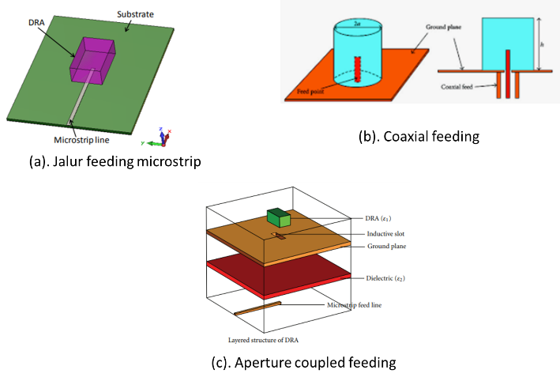
Gambar 1. Teknik feeding pada DRA.

- Teknik peningkatan bandwidth.
Peningkatan bandwidth dapat dilakukan dengan menggunakan teknik multi-elemen DRA, multi-segmentasi, dan pengenalan gap antara bidang ground dan DRA. Dengan menggunakan teknik multi-segmentasi maka dapat meningkatkan bandwidth lebih dari 20% sedangkan dengan menggunakan teknik gap antara bidang ground dan DRA maka akan diperoleh kenaikan bandwidth sekitar 30%.

- Desain low profile dan compact.
Pengunaan dielectric material yang memiliki nilai dielektrik konstan yang tinggi akan membuat DRA menjadi lebih sangat tipis dan juga lebih kecil secara ukuran dari dimensi DRA tersebut. Berdasarkan literature pada [3], dengan memilih nilai dielektrik konstan pada rentang 80 < ε_{r} < 100, maka tinggi dari DRA (h) dapat dijaga pada rentang 0.025λ < h < 0.035λ sehingga menjaga impedansi bandwidth diatas 3.5%. Sedangkan untuk membuat antena menjadi compact maka DRA menggunakan nilai permittivity yang tinggi.

Selain itu, beberapa literatur mengenai DRA dapat diaplikasikan pada aplikasi di frekuensi tinggi. Pada [4], disajikan sebuah review mengenai konsep dasar dari DRA, panduan dalam mendesain DRA dan juga pengembangan terbaru dalam desain DRA pada frekuensi millimeter wave. Sebuah desain DRA berbentuk T telah didesain agar mendapatkan sebuah gain antena yang tinggi ditunjukan pada [5] dimana antena ini beroperasi pada frekuensi Ku-band. Antena ini menggunakan sebuah dielectric material silinder pada bagian atas dan dimuati sebuah dielectric material berbentuk disk sehingga berbentuk T dan menghasilkan gain antena sebesar 16.13 dBi dengan beamwidth yang lebih sempit jika dibandingkan dengan DRA konvensional.
Sebuah desain DRA dengan menggunakan kombinasi dari dielectric material MgTiO₃ (MTO) and CoTiO₃ (CTO) berbentuk silinder bertujuan untuk aplikasi wideband disajikan dalam [6]. Kedua dielectric material ini memiliki nilai dielektrik konstan pada rentang 5 hingga 20. Desain DRA lainnya yang berbentuk silinder pada aplikasi C-band juga ditunjukan pada [7]. Desain DRA ini menggunakan dua buah dielectric material yang memiliki nilai dielektrik konstan yang berbeda, yaitu polyflon polyguide dengan dielektrik konstan sebesar 2.32 yang ditempatkan pada bagian bawah dan Roger RO3010 dengan dielektrik konstan sebesar 10.2 yang ditempatkan pada bagian atas. Gain yang dihasilkan dari desain DRA ini yang menggunakan dua buah coaxial feeding adalah sebesar 8.1 dBi dan menaikkan bandwidth lebih dari 40%.
Aplikasi antena dual band (C- dan X-band) dengan menggunakan dielectric resonator telah didesain pada [8] dimana menggunakan aperture coupled feeding dan dielectric resonator yang memiliki dielektrik konstan sebesar 12.94. Dari hasil pengukuran dari desain DRA, pada frekuensi resonansi 6.1 GHz diperoleh persentase fractional bandwidth (%FBW) sebesar 4%, beamwidth sebesar 84°, gain sebesar 5.9 dBi dan faktor kualitas sebesar 2188, sedangkan pada frekuensi 8.3 GHz diperoleh %FBW sebesar 6%, beamwidth sebesar 130°, gain sebesar 5.5 dBi dan faktor kualitas sebesar 3345. Walaupun nilai dielektrik konstan yang digunakan pada desain DRA ini rendah, tetapi bisa menghasilkan faktor kualitas yang tinggi sehingga DRA ini dapat digunakan pada aplikasi komunikasi satelit. Selain itu, pada literatur [9-13] disajikan desain DRA dengan berbagai bentuk dielectric resonator dan teknik feeding serta beroperasi pada frekuensi microwave hingga millimeter wave.
Pada penelitian ini menyajikan desain dan simulasi dari antenna dielectric resonator yang beroperasi pada frekuensi X-band yaitu 9.8 GHz. Dieletric resonator yang digunakan berbentuk silinder dengan nilai dielektrik konstan yang tinggi dan menggunakan jalur feeding microstrip. Hasil simulasi diperoleh dengan menggunakan software simulasi CST dimana disajikan dalam bentuk grafik S₁₁, gain dari antena, dan pola radiasi dari antena yang didesain.

- Metode Penelitian

Antena yang diusulkan ini menggunakan dielectric resonator dan beroperasi pada frekuensi 9.8 GHz dengan menggunakan jalur feeding berupa jalur microstrip seperti ditunjukkan pada Gambar 2. Dielectric resonator yang digunakan adalah dari murata dengan tipe Dielectric Resonator U Series (DRD065U020-029) dimana memiliki dielectric constant (ε_{r}) sebesar 38 sesuai dengan datasheet pada [8]. Antena ini didesain menggunakan PCB substrate F4BMX220 dimana pada bagian atas terdapat jalur microstrip dengan sebuah dielectric resonator dan pada bagian bawah terdapat lapisan copper sebagai ground. PCB substrate F4BMX220 memiliki ketebalan (h) sebesar 1.5 mm, dielectric constant (ε_{r}) sebesar 2.2, dan loss tangent (tanδ) sebesar 0.001.
Frekuensi operasi dari dielectric resonator dapat dihitung dengan pendekatan dari persamaan pada [7] sebagai berikut:
(1)
dimana $f_{o}$ merupakan frekuensi kerja dari antena yang diusulkan dalam GHz, c adalah kecepatan cahaya dalam free space (3x10⁸ m/s), a adalah radius dari dielectric resonator, dan h adalah tinggi dari dielectric resonator. Sedangkan untuk jalur feeding yang berupa microstrip dapat dihitung dengan menggunakan persamaan pada [14] sebagai berikut:
untuk ,
(2)
dengan nilai B dihitung menggunakan persamaan 2.a sebagai berikut:
(2.a)
Berdasarkan datasheet dari MuRata [15], faktor kualitas (Q) dari resonator ini dapat dihitung menggunakan persamaan berikut:
(3)
Dimensi dari antena dielectric resonator yang didesain pada frekuensi 9.8 GHz dan jalur feeding microstrip sebesar 50 Ω dapat dihitung dengan menggunakan persamaan dari 1-3. Tabel 1 menampilkan ukuran dari antenna yang diusulkan setelah dilakukan optimisasi untuk mendapatkan hasil simulasi yang baik.

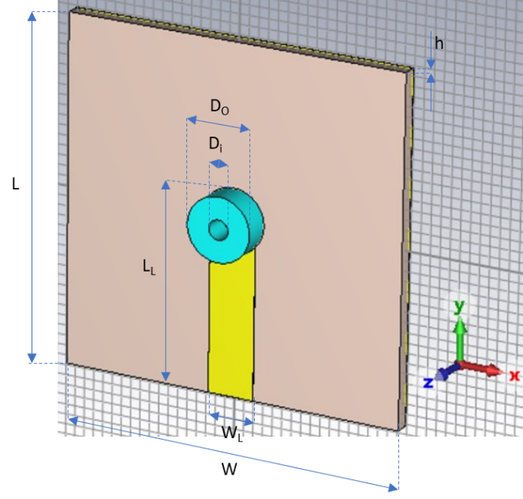
Gambar 2. Antena dielectric resonator.

Tabel 1. Detail dimensi dari antena yang didesain.
Parameters | Nilai (mm)
Panjang substrate, L | 35
Lebar substrate, W | 35
Tebal substrate, h | 1.5
Tebal jalur copper, t | 0.035
Lebar jalur microstrip, W_{L} | 4.725
Panjang jalur microstrip, L_{L} | 16.5
Diameter luar dielectric resonator, D_{o} | 6.5
Diameter dalam dielectric resonator, D_{i} | 2

- Hasil dan Pembahasan

Hasil simulasi dari optimisasi yang dilakukan pada desain antena dielectric resonator diperoleh dari software CST untuk melihat nilai S₁₁ atau return loss seperti yang ditunjukkan pada Gambar 3 dan 4. Pada Gambar 3 menampilkan adanya perbedaan nilai S₁₁ disebabkan variasi dari radius dalam dari dielectric resonator (r_{i}). Jika dielectric resonator berbentuk solid (r_{i} = 0), maka diperoleh nilai S₁₁ sebesar -21.8 dB pada frekuensi 9.2 GHz dan -46.1 dB pada frekuensi 10.61 GHz sehingga antena ini dapat beroperasi pada kedua frekuensi tersebut. Apabila dielectric resonator berbentuk ring dengan r_{i} sebesar 1 mm, maka frekuensi resonansi akan berada pada frekuensi 9.84 GHz dengan nilai S₁₁ sebesar -53.7 dB. Sedangkan apabila r_{i} sebesar 2 mm, maka nilai S₁₁ diperoleh -25 dB pada frekuensi 11.3 GHz.

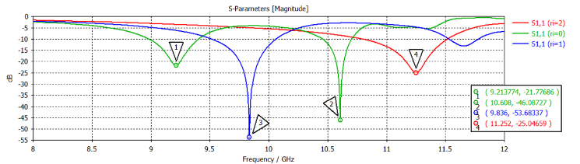
Gambar 3. Hasil simulasi S₁₁ untuk variasi radius dalam dari dielectric resonator.

Pada Gambar 4 disajikan nilai S₁₁ sebesar -53.7 dB pada frekuensi 9.84 GHz dimana antena dielectric resonator ini didesain. Pada frekuensi ini, nilai faktor kualitas (Q) dapat dihitung dengan menggunakan persamaan (3) yaitu:
sehingga diperoleh nilai Q sebesar 4488,3. Ini berarti bahwa nilai faktor kualitas (Q) yang besar akan menyebabkan bandwidth menjadi sempit. Dari grafik S₁₁ pada Gambar 4 dapat ditentukan bandwidth dari antena ini adalah sebesar 0.543 GHz. Fractional bandwidth (FBW) dari antena ini adalah sebesar:
maka berdasarkan perhitungan, antena ini hanya memiliki persentase FBW (%FBW) sekitar 5.5%. Hal ini berarti antena ini termasuk ke dalam narrow band antenna karena persentase FBW dibawah 20%.
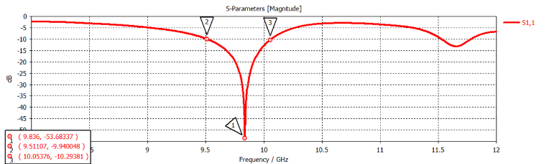
Gambar 4. Hasil simulasi S₁₁ untuk diameter dalam dari dielectric resonator (D_{i}) sebesar 2 mm.

Gain dari antenna dielectric resonator yang didesain pada frekuensi 9.84 GHz ini diperoleh sebesar 6.42 dBi seperti digambarkan pada Gambar 5. Selain itu, antena ini terlihat memiliki main lobe beam ke satu arah atau tergolong directional antenna yaitu ke arah depan dari antena tersebut. Sedangkan back lobe beam dari antena ini sangat kecil yaitu -22.7 dBi dikarenakan adanya lapisan ground pada bagian belakang dari antena ini.

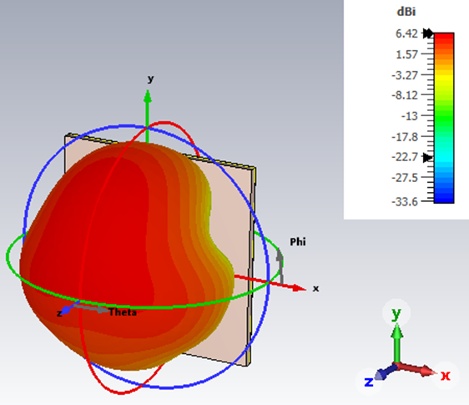
Gambar 5. Pola radiasi dari antena dielectric resonator.

Pada Gambar 6 ditunjukkan hasil simulasi pola radiasi dari antena yang didesain pada 2D yaitu pola radiasi pada bidang elevasi digambarkan pada Gambar 6.a dan pola radiasi pada bidang azimut digambarkan pada Gambar 6.b. Apabila pola radiasi dari antena ini dilihat dari bidang elevasi maka terlihat bahwa berkas beam dari antena ini mengarah pada atas antena sedangkan berkas beam ke bagian bawah antena ini sangat kecil. Walaupun jika diliat berkas beam antena ini tergolong ke dalam wider beamwidth. Sedangkan apabila dilihat dari bidang azimuth maka akan terlihat jelas bahwa antena ini merupakan antena unidirectional ato mengarah pada satu arah saja.

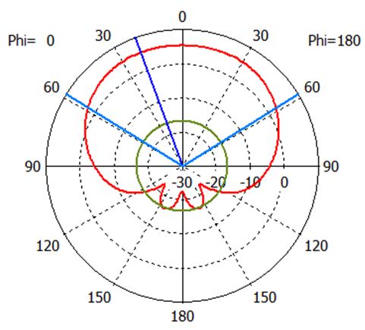
- Pola radiasi pada bidang elevasi.
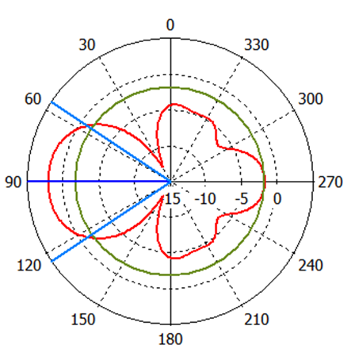
(b). Pola radiasi pada bidang azimut.
Gambar 6. 2D hasil simulasi pola radiasi antena dielectric resonator.

- Kesimpulan

Antena dengan menggunakan dielectric resonator pada frekuensi 9.8 GHz telah didesain dan disimulasikan dengan menggunakan software CST. Berdasarkan hasil simulasi, nilai diameter dalam dari dielectric resonator dipilih sebesar 2 mm agar mendapatkan nilai S₁₁ sebesar -53.7 dB pada frekuensi 9.84 GHz, nilai faktor kualitas dari antena yang didesain ini diperoleh sebesar 4488,3 dan bandwidth operasi sebesar 0.543 GHz. Antena dielectric resonator ini dipilih menggunakan jalur feeding microstrip. Pada penelitian selanjutnya, antena dielectric resonator ini dapat di array untuk mendapatkan nilai gain yang lebih besar dan pola radiasi yang lebih sempit.

Referensi

- Shazia Majeed,Dimple Goyal, "Review Paper For Dielectric Resonator Antenna", International Journal of Creative Research Thoughts (IJCRT), ISSN:2320-2882, Volume.6, Issue 2, pp.1095-1103, APRIL 2018, Available at :http://www.ijcrt.org/papers/IJCRT1813596.pdf.
- A. P. da. Costa, G. Fontgalland, A. Gomes Netoand A. S. B. Sombra, “YIG Matrix Based Multiband Magneto-Dielectric Cylindrical Resonator Antenna”, J. Microw. Optoelectron. Electromagn. Appl., vol. 20, no. 2, pp. 348–358, Jun. 2021, doi: 10.1590/2179-10742021v20i21067.
- Kaushik Vipul R. and Jagruti R. Panchal, “Dielectric resonator antenna and its design parameters-A review,” International Research Journal of Advanced Engineering and Science, Volume 2, Issue 4, pp. 128-133, 2017.
- S. Keyrouz, D. Caratelli, "Dielectric Resonator Antennas: Basic Concepts, Design Guidelines, and Recent Developments at Millimeter-Wave Frequencies", International Journal of Antennas and Propagation, vol. 2016, Article ID 6075680, 20 pages, 2016. https://doi.org/10.1155/2016/6075680.
- Feng, L.Y. and Leung, K.W. (2023), T-shaped dielectric resonator antenna with a high antenna gain. Electron. Lett., 59: e12674. https://doi.org/10.1049/ell2.12674.
- Ubaid Ullah, Wan Fahmin Faiz Wan Ali, Mohd Fadzil Ain, Nor Muzlifah Mahyuddin, Zainal Arifin Ahmad, Design of a novel dielectric resonator antenna using MgTiO3–CoTiO3 for wideband applications, Materials & Design, Volume 85, 2015, https://doi.org/10.1016/j.matdes.2015.07.026.
- Hamed Gharsallah, Lotfi Osman and Lassaad Latrach, “A Novel Cylindrical DRA for C-Band Applications” International Journal of Advanced Computer Science and Applications (IJACSA), 7(8), 2016.
http://dx.doi.org/10.14569/IJACSA.2016.070804.
- Deepak Batra, Sanjay Sharma, Amit Kumar Kohli, "Dual-Band Dielectric Resonator Antenna for C and X Band Application", International Journal of Antennas and Propagation, vol. 2012, Article ID 914201, 7 pages, 2012.
https://doi.org/10.1155/2012/914201.
- Abdulmajid, A.A., Khamas, S. and Zhang, S. (2020) Wideband high-gain millimetre-wave three-layer hemispherical dielectric resonator antenna. Progress In Electromagnetics Research C, 103. pp. 225-236.
https://doi.org/10.2528/pierc20032201.
- A. Dadgarpour, B. Zarghooni, B. S. Virdee, T. A. Denidni and A. A. Kishk, "Mutual Coupling Reduction in Dielectric Resonator Antennas Using Metasurface Shield for 60-GHz MIMO Systems," in IEEE Antennas and Wireless Propagation Letters, vol. 16, pp. 477-480, 2017, doi: 10.1109/LAWP.2016.2585127.
- A. Kesavan, M. Al-Hassan, I. Ben Mabrouk, and T. A. Denidni, “Wideband Circular Polarized Dielectric Resonator Antenna Array for Millimeter-Wave Applications,” Sensors, vol. 21, no. 11, p. 3614, May 2021, doi: 10.3390/s21113614.
- Abinash Gaya, Mohd. Haizal Jamaluddin, Bader Alali, Ayman A. Althuwayb, A novel wide dual band circularly polarized dielectric resonator antenna for milli meter wave 5G applications, Alexandria Engineering Journal, Volume 61, Issue 12, 2022, Pages 10791-10803, ISSN 1110-0168, https://doi.org/10.1016/j.aej.2022.04.025.
- M. D. Alanazi and S. K. Khamas, “Wideband Circularly Polarized Millimeter Wave Hemispherical Dielectric Resonator Antenna,” Micromachines, vol. 14, no. 2, p. 436, Feb. 2023, doi: 10.3390/mi14020436.
- J. S Hong, Microwave Filters for RF/Microwave Applications, 2nd Ed., John Wiley & Sons, Inc., 2011.
- Katalog dielectric resonator (Resonomics) dari MuRata. Available: https://www.rf-microwave.com/resources/products_attachments/5a4386ccb68ea.pdf.

